安徽工商职业学院报废资产转让项目动态报价须知

一、安徽工商职业学院报废资产转让项目采取动态报价、最高报价者得的方式确定受让方, 如仅有一位意向受让方参与动态报价，其报价即为最高报价。
二、凡进入报价系统参与报价的意向受让方均视同已仔细阅读了本《动态报价须知》及《安徽省产权交易中心交易系统竞买人使用手册》，同意其中的各项条款和要求，并应按其中的各项条款和要求进行操作。
三、“动态报价”流程如下：
1、意向受让方通过线下资格审核后，应使用其线上注册审核通过的用户名进行登录，参与动态报价。
动态报价环节由自由报价期和限时报价期组成。报价期间竞买人一经报价，不得撤回，当其他竞买人有更高报价时，可进行加价。
标的名称：安徽工商职业学院报废资产
标的起始价：0.62万元
具体报价时间详见公告
具体流程如下：
a、《安徽工商职业学院报废资产转让公告》发布后即进入自由报价期。自由报价期竞买人可以对意向标的自由、充分报价，有效报价必须高于现有最高有效报价。一经报价，不得撤回，当其他竞买人有更高报价时，之前的报价即丧失约束力。
标的每轮加价幅度为人民币【200】元或其整数倍，享有优先受让权（或优先购买权）的意向受让方加价幅度可为零元。
b、自由报价期结束后，进入限时报价期。限时报价周期为180秒，限时报价期内如无人加价，则自由报价期最高出价者即为受让方，该标的报价活动结束；限时报价周期内如出现有效报价，则进入新的限时报价周期；在新的限时报价周期内如未出现有效报价，则报价结束，当前最高有效报价者即成为受让方，该标的报价活动结束。
2、报价结束后，报价最高的竞买人即成为受让方。受让方应根据安徽省产权交易中心相关规定及公告要求，履行成交后续手续。
我中心将按规定程序出具《竞价结果通知单》,受让方应自《竞价结果通知单》出具之日起 2 个工作日内到我中心签订《竞价结果通知单》；受让方应自《竞价结果通知单》出具之日起 5 个工作日内签订《产权交易合同》，否则，将按《安徽省工商职业学院报废资产转让项目》公告约定执行，标的将另行处理。
四、特别提示
1、意向受让方应在转让公告截止日前到现场查看转让标的，自行了解转让标的的状况，我中心不承担任何质量保证和瑕疵担保责任；
2、意向受让方应对其注册的登录名和密码的安全性负责，任何使用意向受让方用户名和密码登录报价系统的用户，在报价系统的一切行为均视为该意向受让方本人的行为，由意向受让方自行负责；
3、意向受让方的报价时间以报价系统服务器接收到报价申请的时间为准，报价全过程以服务器时间为准。如因网络传输延迟、故障或意向受让方的终端设备的系统时间与报价系统服务器时间不一致而造成的任何后果，由意向受让方自行负责。鉴于互联网环境可能存在的时延等不可抗因素，意向受让方应尽量在自由报价期内充分出价，在限时报价期内及时出价。
4、若意向受让方存在操纵、恶意串通等违法违规行为，我中心有权取消其受让资格、其递交的交易保证金不予退还，并追究其相应的法律责任。
5、若本次项目有优先受让权人（或优先购买权人），优先受让权人（或优先购买权人）对当前最高报价行权时，当前价格不变，其他意向受让方在报价过程中应观察自己在报价系统中的报价记录，判断其报价是否为当前最高有效报价。
五、免责条款
1、因意向受让方所填写的信息不真实、不准确或不完整而造成的一切后果，我中心不承担任何责任；
2、因意向受让方登录名或密码被盗用的而造成的一切后果，我中心不承担任何责任；
3、因意向受让方自身的终端设备故障、网络传输线路不畅、网络异常、停电等原因而造成的一切后果，我中心不承担任何责任；
4、因意向受让方操作不当或操作失误而造成的一切后果，我中心不承担任何责任；
5、因意向受让方自身终端设备时间与报价系统服务器时间不符而造成的一切后果，我中心不承担任何责任；
6、因意向受让方未及时关注在我中心网站或在报价平台发布的相关报价活动或活动变更信息的，我中心不承担任何责任；
7、因不可抗力、报价系统服务器软硬件故障、非法入侵、恶意攻击、服务器网络故障等原因而导致网站服务异常、报价活动中断或报价活动异常结束的，我中心不承担任何责任；
8、其他适用于互联网站的中华人民共和国法律法规规定的有关免责条款，同样适用于本次动态报价。
六、报价活动的中止或终结
发生下列情形之一的，我中心有权中止或终结本次动态报价活动：
1、我中心或报价系统服务器机房网络、互联网络或我中心网络出现故障的；
2、报价系统或我中心服务器硬件或软件等出现故障的；
3、因起始价、加价幅度、自由报价期结束时间或限时报价周期等设置错误的；
4、包括但不限于标的权属不符、标的性状改变等原因而使动态报价活动产生争议的；
5、我中心认为需要中止或终结动态报价活动的其他情形。
采取中止动态报价活动的，我中心将全力组织相关方排除故障或解决问题，并根据实际情况尽快组织继续报价或重新报价，由我中心通知参与报价的各意向受让方。继续报价或重新报价的，规则如下：
1、报价记录可以恢复的，继续报价。继续报价时将增加一定时间的自由报价期，起始价为中止时的最高有效报价；
2、报价记录无法恢复的，重新报价。
我中心根据实际情况组织继续报价或重新报价的，意向受让方应继续参与后续报价程序，否则意向受让方缴纳的交易保证金将不予退还，并取消其受让资格。
采取终结动态报价活动的，我中心将根据实际情况尽快推进产权交易进程，意向受让方应继续参与后续交易程序，否则意向受让方缴纳的交易保证金将不予退还，并取消其受让资格。
七、系统使用要求
在使用系统的过程中，有如下要求：
1、系统用户的登录密码必须由数字和字母组成，不少于6个字符，字母区分大小写；
2、浏览器：推荐使用谷歌、火狐,或是IE11以上版本；
3、建议操作系统为windows 7以上版本，电脑内存在4G以上；
4、由于涉及到在线报价环节，建议意向受让方网络带宽为20兆以上。
安徽省产权交易中心有限责任公司

安徽省产权交易中心交易系统
竞买人使用手册
1、系统使用要求
在使用系统的过程中，有如下约定：
（1）系统用户的登录密码必须由数字和字母组成，不少于6个字符，字母区分大小写；
（2）浏览器：推荐使用谷歌、火狐,或是IE11以上版本；
（3）建议操作系统为windows 7以上版本，电脑内存在4G以上；
（4）由于涉及到在线竞价环节，竞买人网络带宽需要有保障。
２、注册登录
（1）登录安徽省产权交易中心网站（http://www.aaee.com.cn/），找到感兴趣的标的，点击进入，如下图：
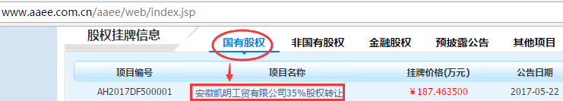
图2-1 网站首页
（2）用户注册
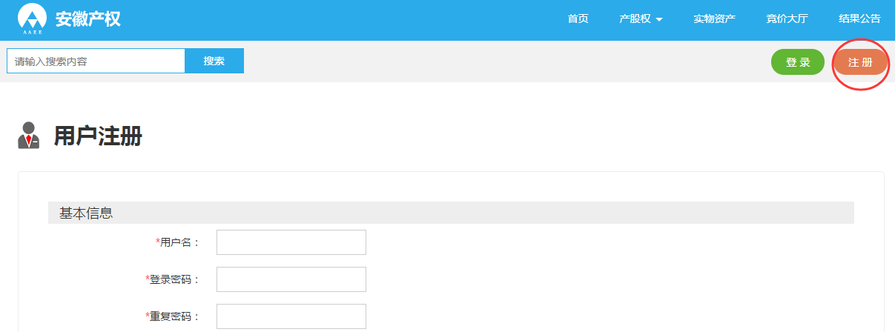
图2-2 用户注册
如果您还没有系统的账号密码，请点击图2-2首页右上角注册按钮，输入您的信息，注册一个账号。带星号（*）的内容为必填字段。用户注册后，需等待安徽省产权交易中心审核。
（3）用户登录
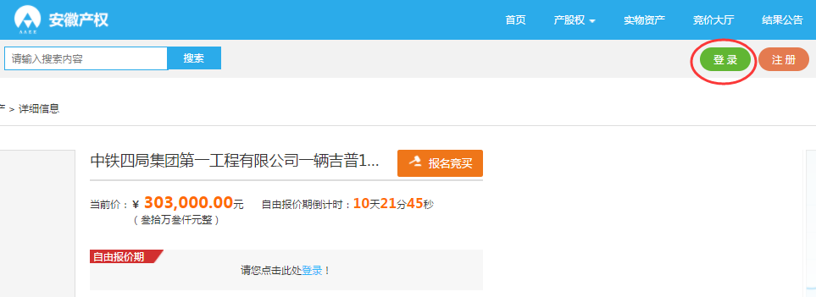
图2-3
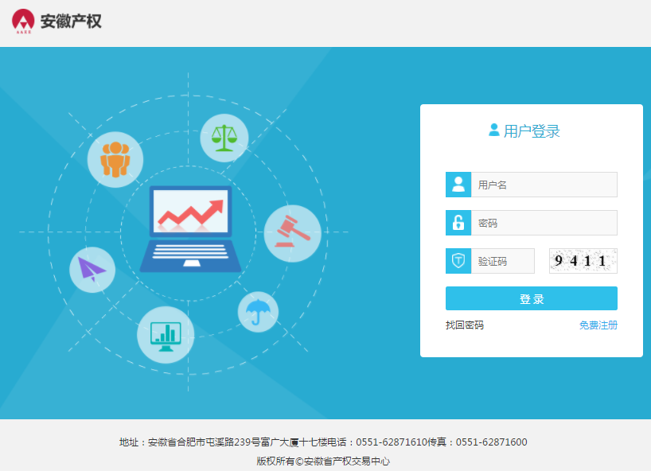
图2-4
如果您已经有系统账号，请点击系统首页右上角的登录按钮，进入到如图2-4页面，输入账号密码及验证码，点击登录按钮进入系统。
3、用户中心简介
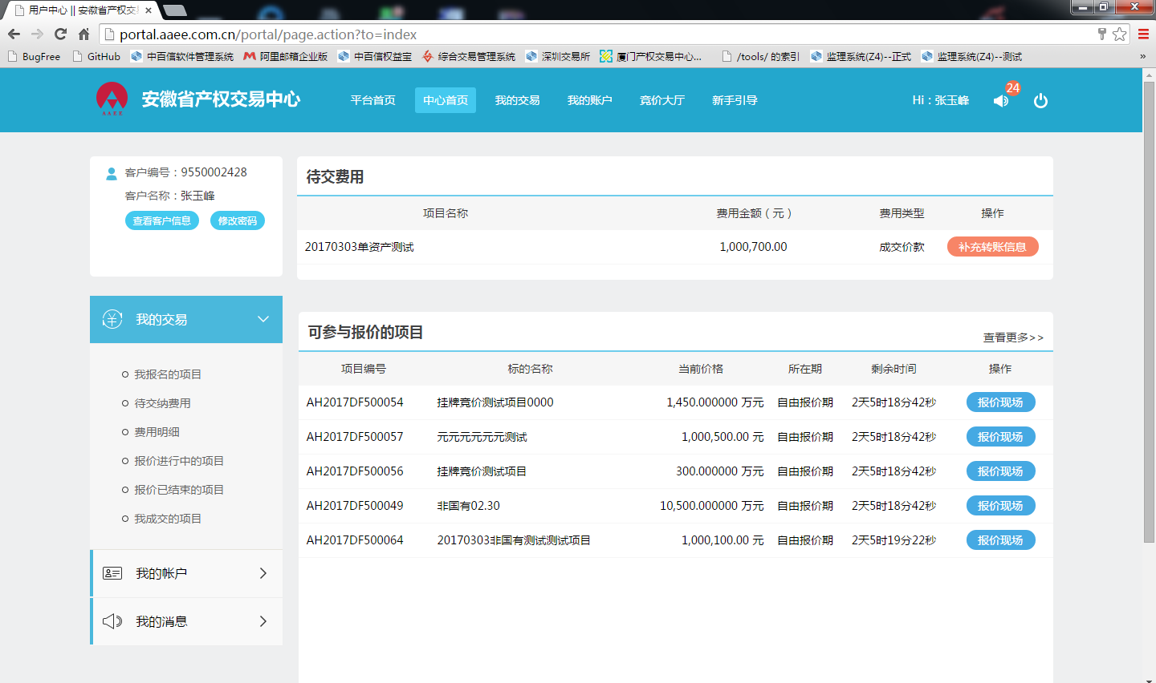
图3-1
登录系统后，进入用户中心。在此页面可查看到我的交易、我的账户信息，还可以查看可参与的竞价项目。用户中心左侧的菜单，有我的交易、我的账户、我的消息，分别可管理交易信息，客户账号密码信息，查看接收到的系统消息。用户中心主体部分，有待交费用和可参与报价的项目。
（１）申请受让登记
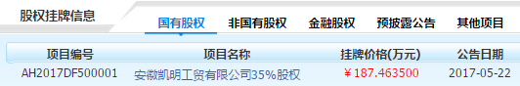
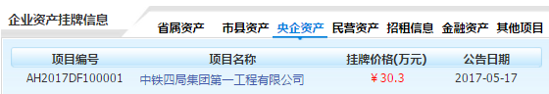
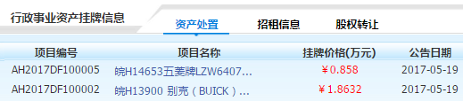
图3-2
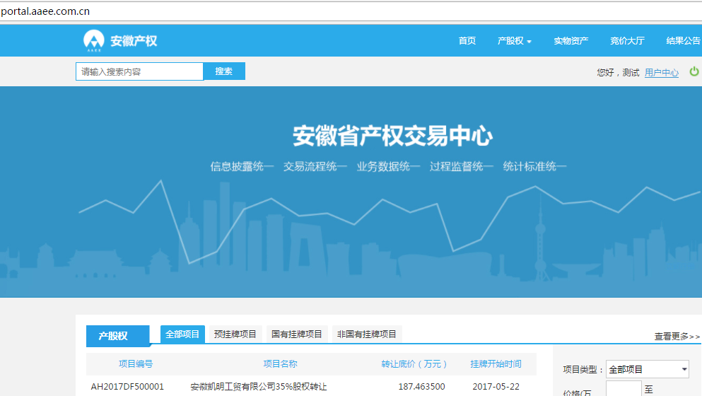

图3-3
您可在安徽省产权交易中心网站（www.aaee.com.cn），如图3-2查找自己感兴趣的项目；也可以在系统首页(portal.aaee.com.cn),如图3-3查找自己感兴趣的项目。点击项目名称进入项目详细信息页面，可查看该项目详细信息。
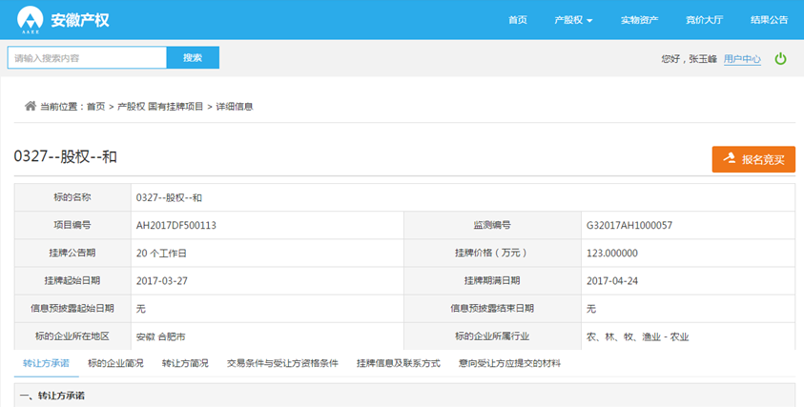
图3-4 项目详细信息

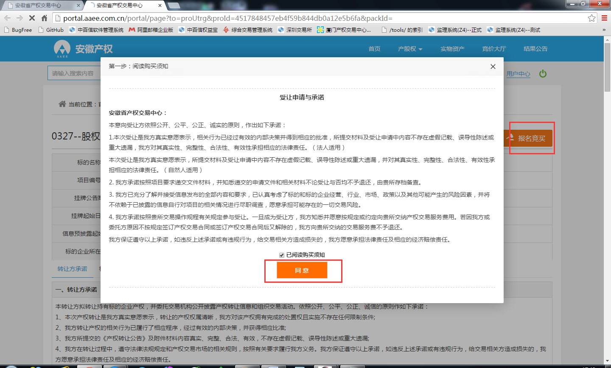
图3-5 申请受让登记
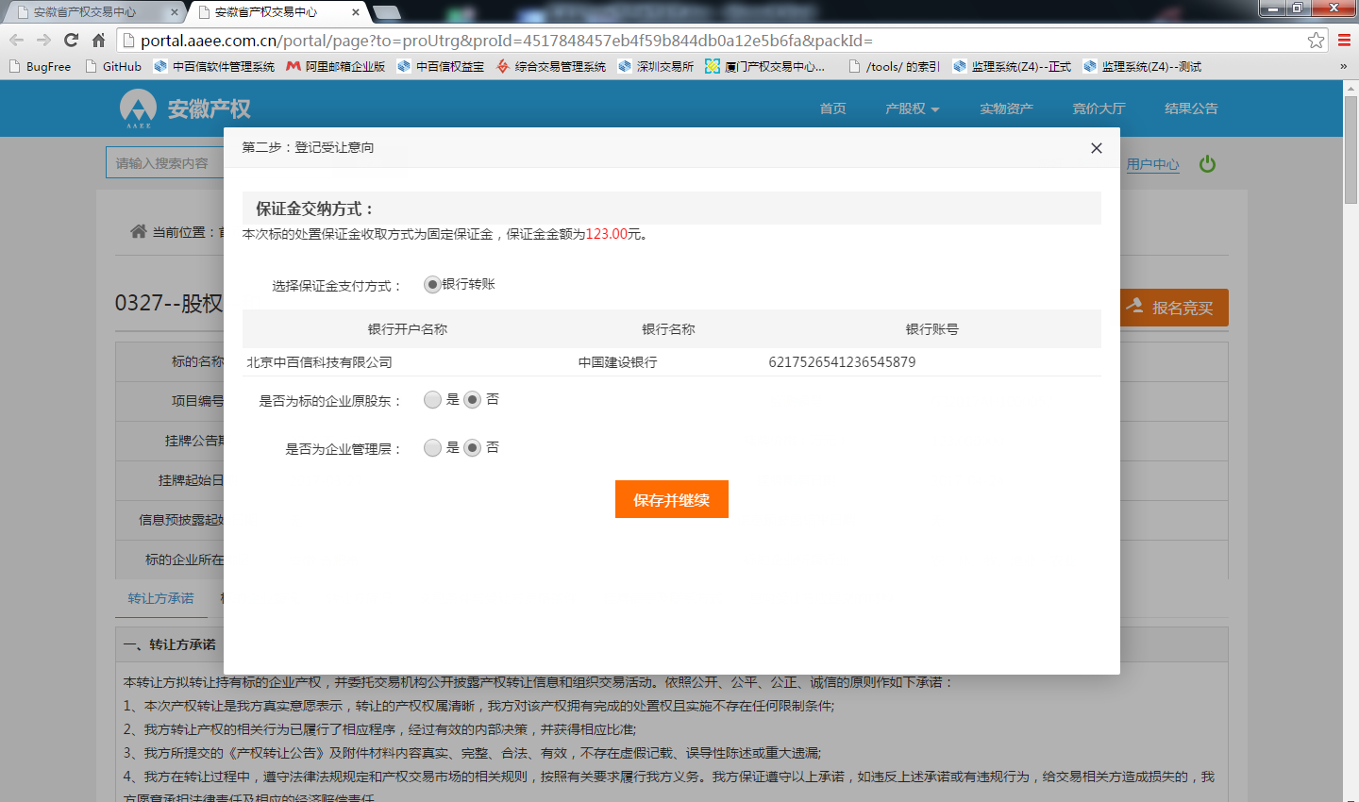
图3-6 申请受让登记
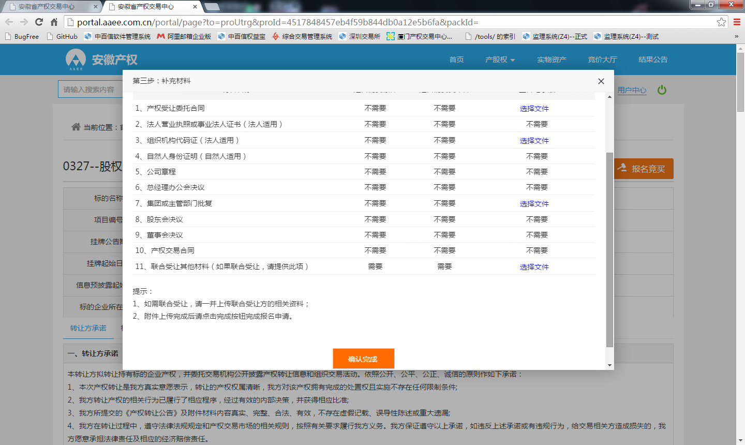
图3-7 申请受让登记
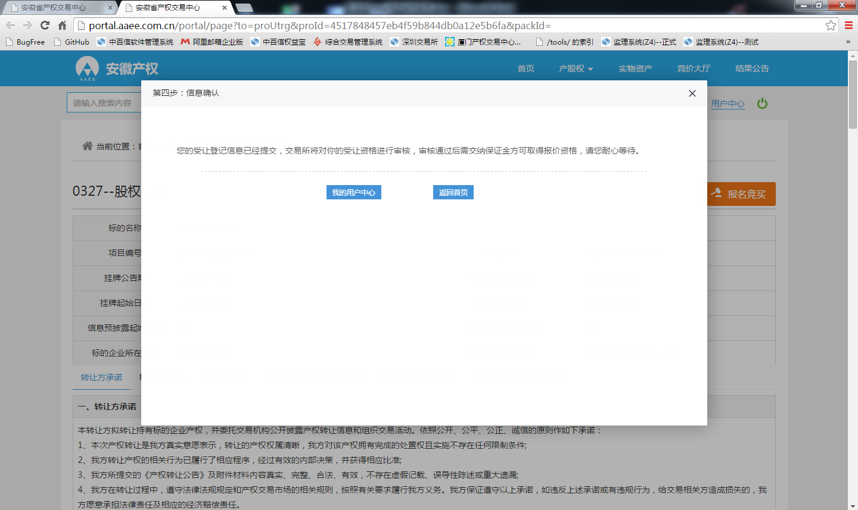
图3-8 申请受让登记
查看项目详细信息，如有竞买意向，可点击申请受让登记竞买对该项目进行申请受让登记。申请受让登记需阅读购买须知，选择保证金支付方式，上传所需材料说明，如图3-５、图3-６、图3-７、图3-8所示。
在申请受让登记竞买后，您需要耐心等待安徽省产权交易中心审核竞买人资格，当确定通过后，您可进入交纳保证金环节。
（2）交纳保证金
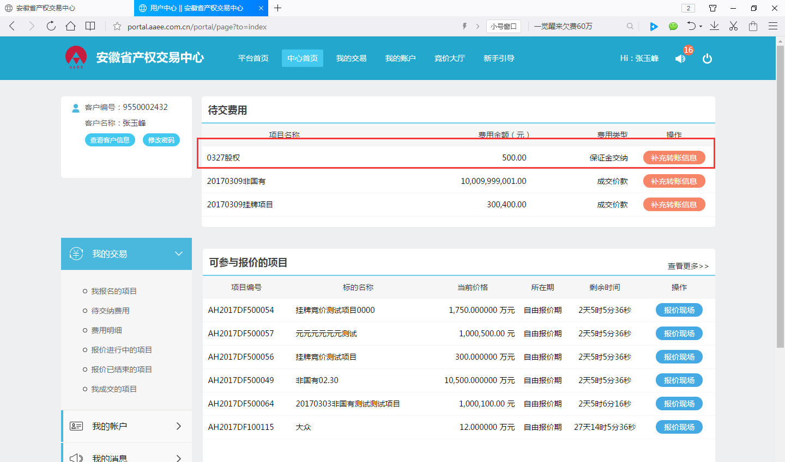
图3-9 交纳保证金
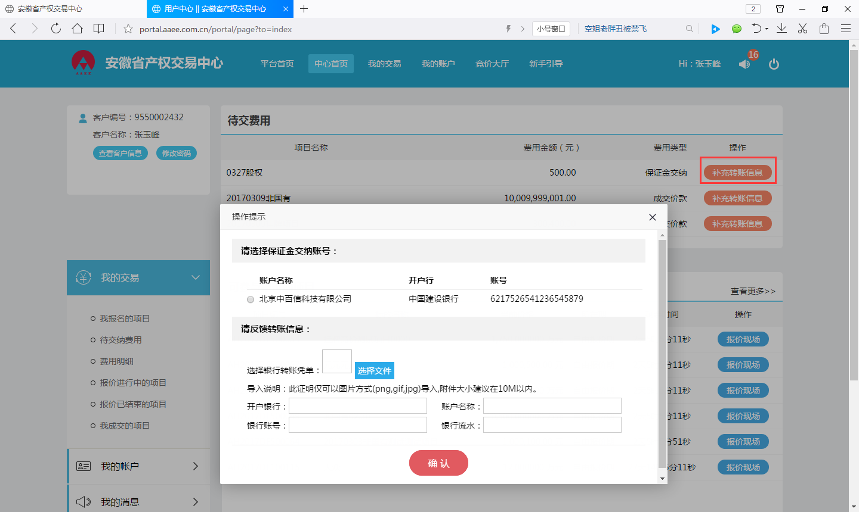
图3-10 交纳保证金
申请受让登记后，如用户中心待交费用处提示交纳保证金，请交纳保证金，点击补充转账信息，上传或填写转账信息，点击确认提交。
交纳完保证金后，需等待安徽省产权交易中心确认付款信息。
在通过安徽省产权交易中心竞买人资格审核、确认完保证金交纳后，根据项目的竞价方式规定的日期内，在“我的消息”处会通知获得竞价资格。
（3）竞价
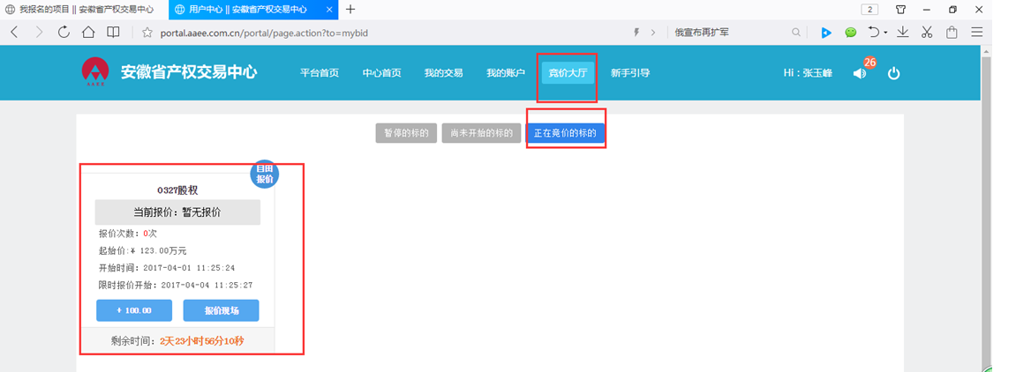
图3-11 可参与报价的项目
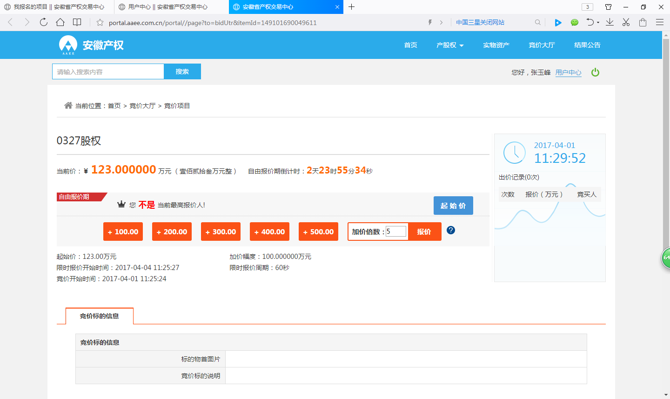
图3-12 竞价现场
在我申请受让登记的项目或者竞价大厅菜单中,找到要报价的项目,进入到报价现场,竞买人可以直接竞价。
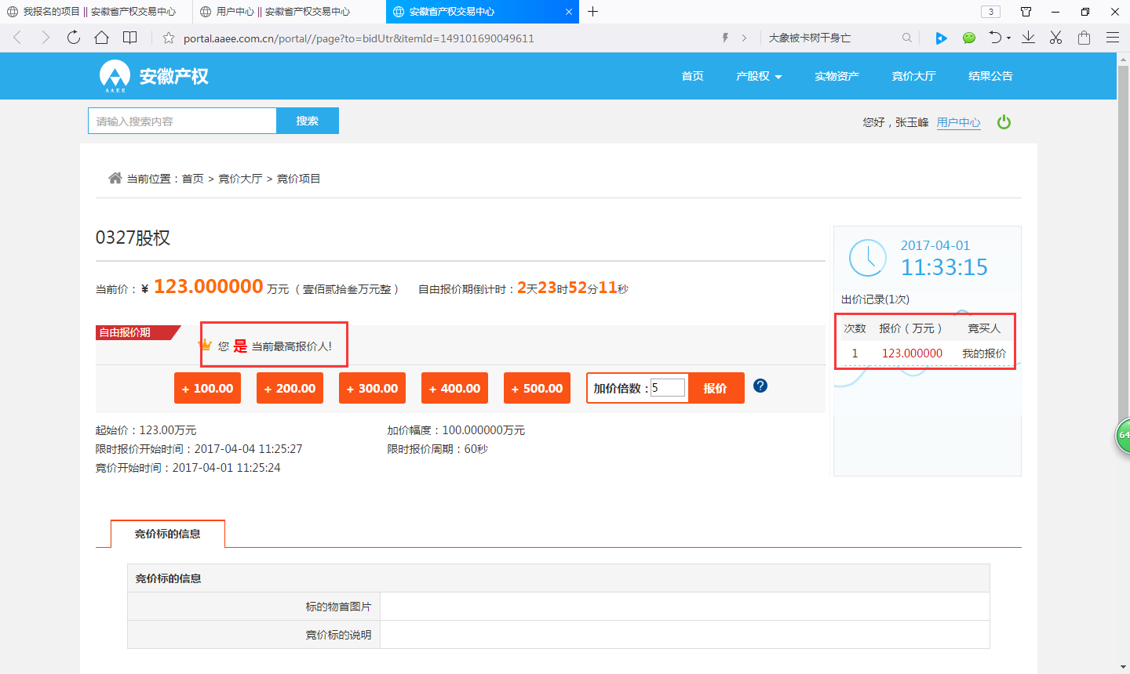
图3-13竞价现场
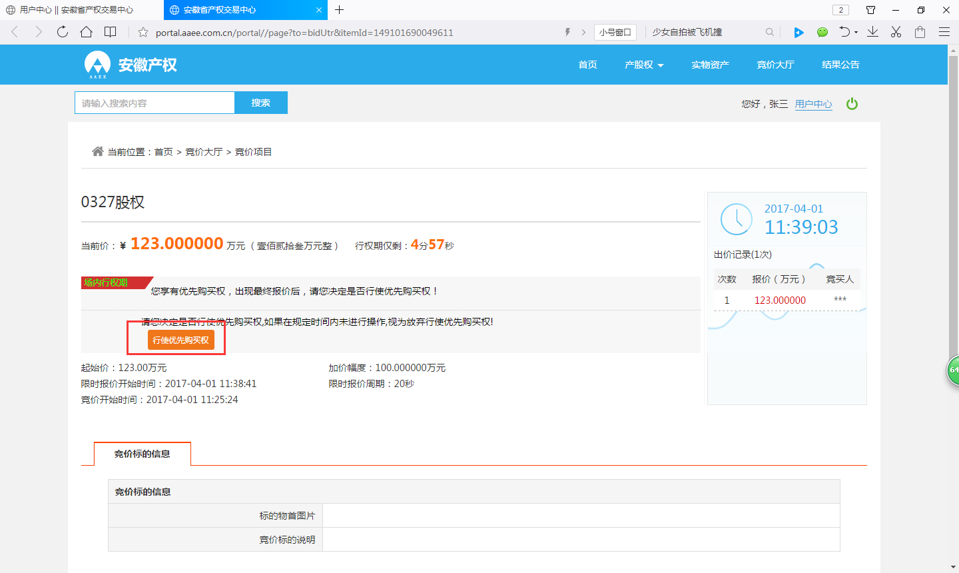
图3-14竞价现场
如果不是最高报价人，点击加号加价后，点击报价提交。确认完成报价后，查看出价记录列表，可以看到刚才我的报价，如图3-13所示。
报价分自由报价、限时报价。自由报价期是指竞买人在自由报价期时间内可以对竞价标的自由、充分报价。
自由报价阶段结束之后，即进入限时报价阶段。如果限时报价阶段设置周期为90秒，那么当一个竞买人出价后90秒内没有人加价，则该竞买人竞买成功，该竞价活动结束；当一个竞买人出价后90秒内有人加价，则在限时报价期时间重置回90秒，如此循环，直至无人加价为止。
（4）成交
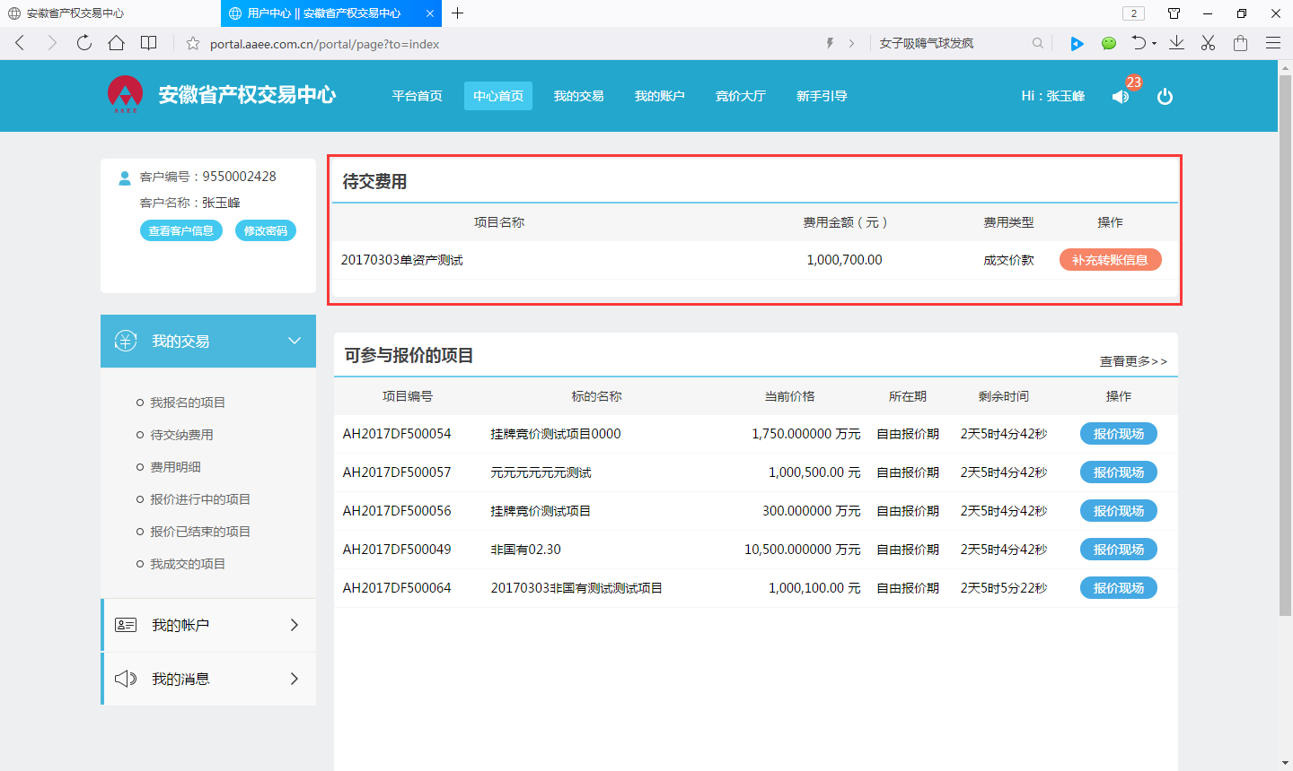
图4-1 成交
如最终受让，在用户中心待交费用处，会有交纳成交价款的提醒，交纳价款后，点击补充转账信息，上传或者录入转账信息，等待安徽省产权交易中心审核。经审核确认后，安徽省产权交易中心的项目经办人会组织转让方与最终受让方拟定合同，发放凭证，组织过户等，至此，交易完成。
由于系统更新、升级的原因，本手册中部分内容可能与实际使用系统操作界面不一致，如有疑问，请联系安徽省产权交易中心。

